El primer problema es que en:

**[http://fangorn.upacifico.cl/sigaupa/imagenes/flecha_f2.gif](javascript:detalle_modulos(document.formulario,104))**[MODULO TESORERO](javascript:detalle_modulos(document.formulario,104)) -> **[http://fangorn.upacifico.cl/sigaupa/imagenes/flecha_interna.gif](javascript:reenvia(document.formulario,411,104))**[HISTORIAL DE CAJAS](javascript:reenvia(document.formulario,411,104))

Figuraba lo siguiente:

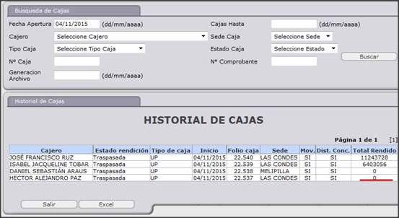

Ósea el total rendido era igual a cero.

Esto se corrigió de la siguiente forma:

|  |
| --- |
| INSERT INTO detalle_mov_cajas              ([mcaj_ncorr],               [tdoc_ccod],               [inst_ccod],               [mcaj_mtotal],               [mcaj_mneto],               [mcaj_mexento],               [mcaj_miva],               [mcaj_desde],               [mcaj_hasta],               [mcaj_ncantidad],               [audi_tusuario],               [audi_fmodificacion])  VALUES      ( 22537,                1,                1,                327507039,                NULL,                NULL,                NULL,                NULL,                NULL,                NULL,                NULL,                NULL ); |

Con esto al menos existe un registro en la tabla “detalle_mov_cajas” que es, donde se extrae el dato.

El segundo error se encontraba en:

**[http://fangorn.upacifico.cl/sigaupa/imagenes/flecha_f2.gif](javascript:detalle_modulos(document.formulario,100))**[MODULO CAJAS](javascript:detalle_modulos(document.formulario,100)) -> **[http://fangorn.upacifico.cl/sigaupa/imagenes/flecha_interna.gif](javascript:reenvia(document.formulario,299,100))**[REIMPRESIÓN DE DOCUMENTOS](javascript:reenvia(document.formulario,299,100))

Al ingresar cualquier rut, este no aparecía en la lista, el documento asociado no aparecía en la lista.

Esto se debe a que en “cajas/impr_pagos.asp” línea 65 y línea 74 indican que los ting_ccod aceptados son (15,16,17,34,47,48,49,50), y estos documentos están en 23.

Se soluciona el problema mediante la siguiente consulta.

|  |
| --- |
| UPDATE TOP(362) ingresos  SET    ting_ccod = 34  WHERE  mcaj_ncorr = 22537   *--*  UPDATE TOP(362) detalle_ingresos  SET    ting_ccod = 34  WHERE  ingr_ncorr IN (SELECT ingr_ncorr                        FROM   ingresos                        WHERE  mcaj_ncorr = 22537) |

